본 문서는 [#2784A Microsoft SQL Server 2005 튜닝 및 쿼리 최적화] 과정에 대한 내용을 정리하는 의미로 작성된 문서입니다. 배운 내용을 주제에 따라서 세부적으로 제목을 붙여 스크립트와 결과화면을 제시하는 방향으로 작성되었습니다. 본 문서는 작성자의 교육과정에 대한 이해에 기반하므로 오류가 있을 수 있음을 밝혀두며, 발견한 오류를 작성자 메일로 보내주시면 즉시 수정토록 하겠습니다.

김성기 http://resisa.tistory.com

목 차

1. Introduction : 최적화 모델
2. Measuring Database Performance
3. Optimizing Physical Database Design
4. Optimizing Queries for Performance
5. Refactoring Cursor into Queries
6. Optimizing an Indexing Strategy
7. Managing Concurrency
8. 참고 : 최적화에 필요한 양식

1. Introduction : 최적화 모델
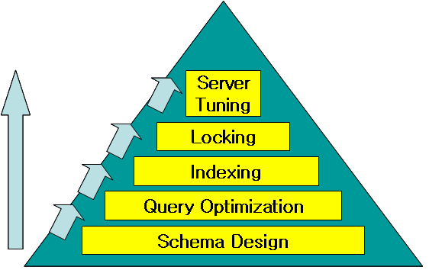

위의 그림은 튜닝시에 최적화 되는 과정을 나타낸다.
1) Schema Design : 가정 먼저 수행되는 과정으로 테이블을 정규화, 역정규화, 일반화를 통하여 최적화 과정을 수행합니다. 사람의 몸으로 치면 뼈대를 이루는 부분이기 때문에 가장 중요한 부분입니다.
2) Query Optimization : 이 과정은 SQL문, SP, 함수 등을 최적화 해주는 과정과 커서를 SQL문으로 변환해주는(row-by-row에서 set-based 문장으로) 과정입니다.
3) Indexing : 인덱싱은 쿼리문과 데이터 사이의 다리역할을 하는 것으로 다리를 어떻게 놓느냐에 따라서 내가 원하는 목적지까지 바로 가는지 돌아서 가는지를 결정해주는 과정입니다.
4) Locking : Lock이라는 것은 예를 들어 하나의 사용자(세션)가 데이터를 업데이트 하고 있을 때(트랜잭션에 의해서) 또 다른 사용자(또 다른 세션)이 데이터에 접근할 수 없을 때 Lock(잠금)이 발생하였다고 하는 것으로 여러 사용자가 동시에 데이터에 접근할 수 있는지에 관한 최적화를 해주는 과정입니다.
5) Server Tuning : 해당 과정은 본 과정에 포함되지 않은 과정으로 하나의 애플리케이션에 맞는 운영체제나 기타 다른 하드웨어에 관한 부분입니다.
※ 참고 : 성능 측정시 유의점
가. 성능 baseline을 명확히 한다.
- baseline이란 쿼리의 IO, 응답시간 등의 구체적인 수치화된 데이터를 기록하여 튜닝후의 결과와 비교한다.
나. 적절한 SQL Server와 Windows Tool을 사용한다.

2. Measuring Database Performance
1) Transact-SQL SET STATISTICS(통계 보기)
가. SET STATISTICS IO
=> 현재 SELECT되는 테이블은 교육과정 중 정규화가 되지 않은 테이블로 SELECT된 결과보다는 통계를 보는 방법을 제시하는 화면입니다. 결과를 보면 logical reads를 줄이는 것에 목적이 있다는 생각하시면 됩니다.
SET STATISTICS IO ON
GO

SELECT DATEPART (year, Date) AS [Year],
DATEPART (week, Date) AS [Week],
COUNT(*) AS Count
FROM dbo.Visit
WHERE NOT MemberID IS NULL
AND GETDATE() <= DATEADD(year, 1, Date)
GROUP BY DATEPART (week, Date), DATEPART (year, Date)
Order By [Year], [Week]
GO

SET STATISTICS IO OFF
GO
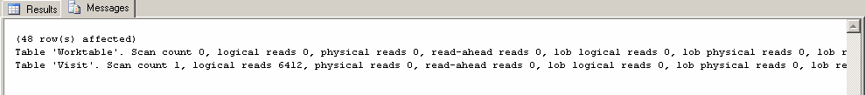

나. SET STATISTICS TIME
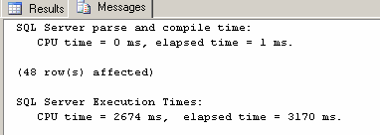

다. SET STATISTICS PROFILE
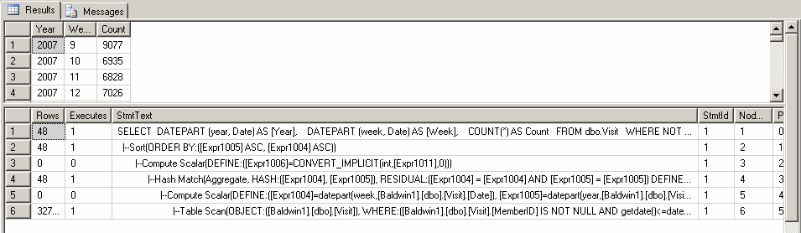

라. Estimated Execution Plan
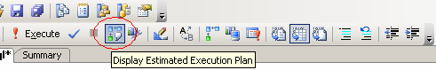
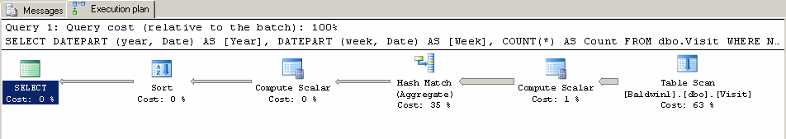
마. Actual Execution Plan
=> 2005에서 추가된 기능으로 예상실행계획과 실제적인 실행계획과는 약간의 차이가 있지만 거의 비슷한 기능을 한다고 생각하시면 됩니다. 예상실행계획은 쿼리문을 선택한 상태에서 예상실행계획 아이콘을 클릭하면 실행이 되지만 실제실행계획은 아이콘을 클릭한 상태에서 쿼리문을 Execute(실행)하면 실행계획을 보실 수 있습니다. Execute(실행)을 하였기 때문에 자세히보면 Results(결과)탭도 같이 나오는 것을 확인하실 수 있습니다.
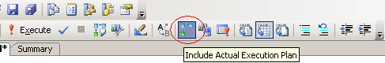
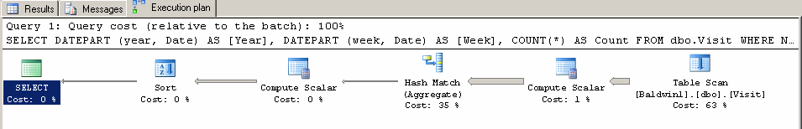

2) Dynamic Management Views
가. 현재 프로세스에 대한 Lock 상태
SELECT *
FROM sys.dm_tran_locks
WHERE request_session_id = @@spid
GO
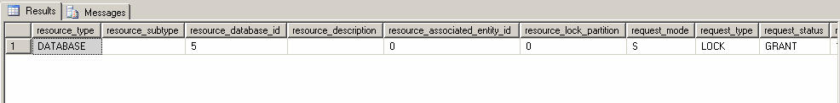

나. 트랜잭션을 시작해서 Lock이 발생된 상태
BEGIN TRANSACTION
UPDATE Production.ProductCategory
SET [Name] = [Name] + ' - Bike Stuff'
GO
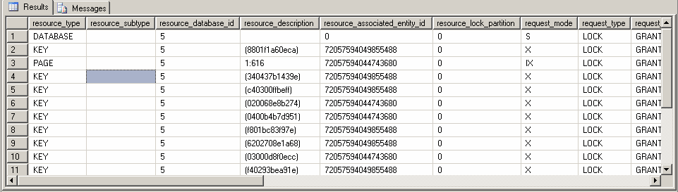

3). Activity Monitor
가. Proccess Info 화면
=> DMV[2)번]와의 차이점은 SQL명령 없이 Lock을 모니터 할 때 사용합니다. 아래 화면에서 51번은 SQL Server Management Studio를 의미하며 53번은 그 뒤쪽에 보여진 .sql을 의미하며 52번은 현재 Activity Monitor를 의미합니다. 현재 활성화 되어있는 프로세스로 52번인 Activity Monitor에 체크표시(아이콘)가 되어있음을 알 수 있다. 만약 무한루프에 빠진다면 프로세스 아이콘 모양이 모래시계로 바뀌는 것도 확인하실 수 있습니다.
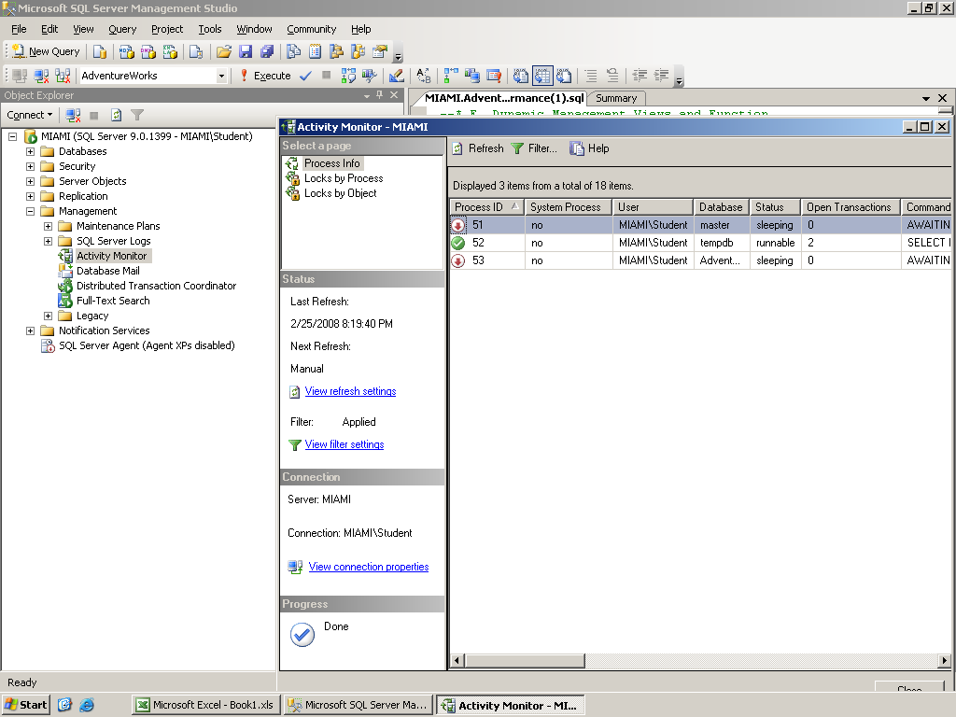
나. 현재 프로세스에 대한 Lock 상태
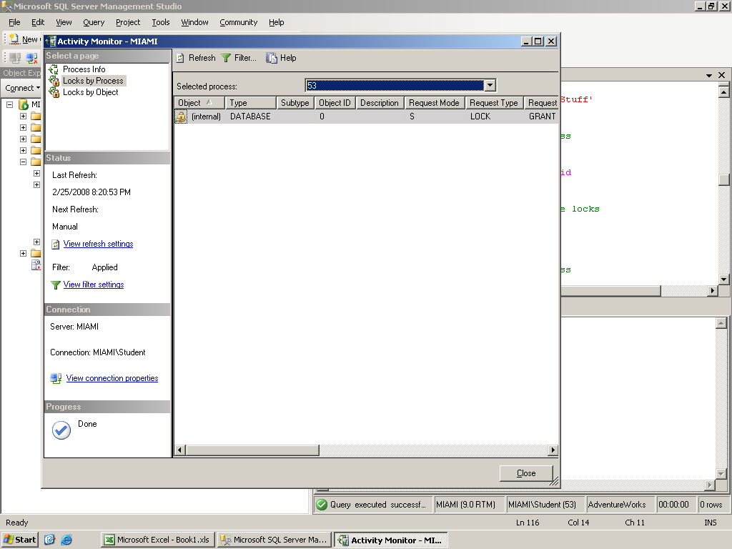

다. 트랜잭션을 시작해서 Lock이 발생된 상태 : 2)의 다와 똑 같은 명령어 수행
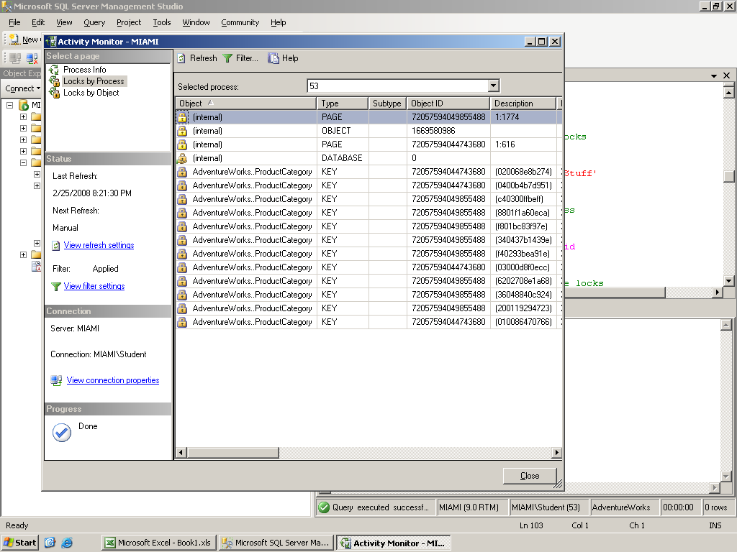

4) Perfomance Moniter : Windows자원 상태 모니터에 사용
가. 성능 측정 가능한 SQL Server Object 목록
=> 아래 그림에서 SQL Server로 시작하는 개체들을 보면 운영체제에서 SQL Server에 대한 성능 모니터가 가능한 것을 알 수 있습니다. 개체를 살펴보고 각 개체(-로 표시)에 대한 카운터(+로 표시)에 대해서 알아보겠습니다.
- SQL Server:Acceess Methods
+ Range Scan/sec : Range Scan은 인덱스 페이지만을 검색하는 것을 말합니다. 여기서 인덱스는 Non Clustered 인덱스만을 의미합니다. 이것에 대한 자세한 6. (2)내용을 참조하시기 바랍니다.
+ Full Scans/sec : Table Scan과 Clustered index Scan을 말합니다.
+ Index Search/sec : 인덱스를 통한 Table Scan을 말합니다.
+ Table Lock Escalations/sec : 테이블에 Lock이 발생할 때 해당 테이블에 계속적으로 Lock이 얼마만큼 발생 했을지를 나타냅니다. 거의 볼 수 없다고 합니다.
+ WorkTables Created/sec : WorkTables은 중간(임시)테이블을 의미합니다.
- SQL Server:SQL Statistics
+ Batch Requests/sec : Batch라는 것은 SQL문의 개수를 의미합니다.
+ SQL Compilations/sec : SQL문이 컴파일 되었는지를 나타냅니다.
+ SQL Re-Compilation/sec : SQL문이 리컴파일 되었는지를 나타냅니다.
※ 2007.07.12.세미나_배포용.PDF파일을 참고하시면 다른 Object에 대해서도 아실 수 있으십니다.
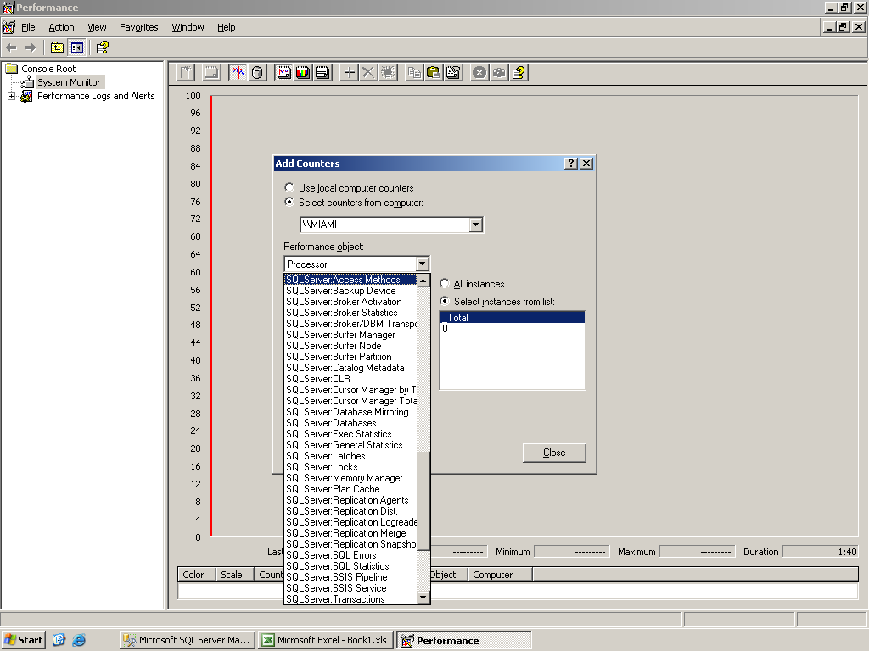
나. 성능 측정을 위해서 Scale를 지정하는 화면
=> 직접 쿼리를 작성하여 해당 Object의 Count에 대해서 보기 위해서 Scale이 1로 되어있는 것을 10정도로 바꿔주어서 눈으로 볼 수 있도록 설정하는 옵션 화면입니다.
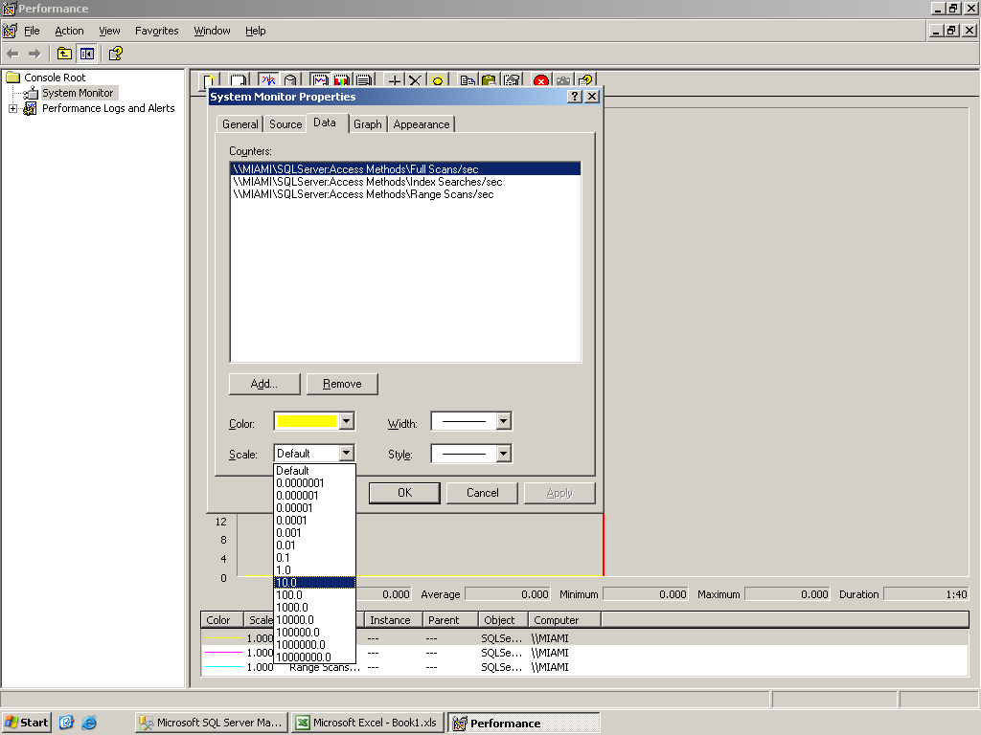
다. 간단한 쿼리문 등으로 Access Method 카운터 종류별 테스트 화면
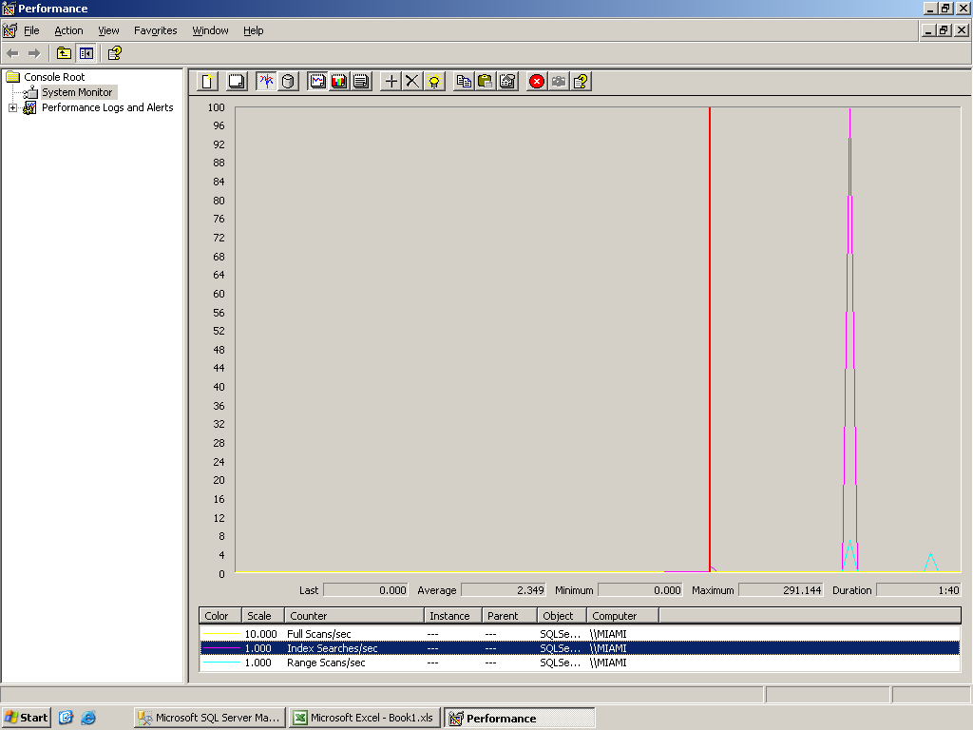
5) SQL Server Profiler : 악성쿼리를 찾는데 사용하는 툴
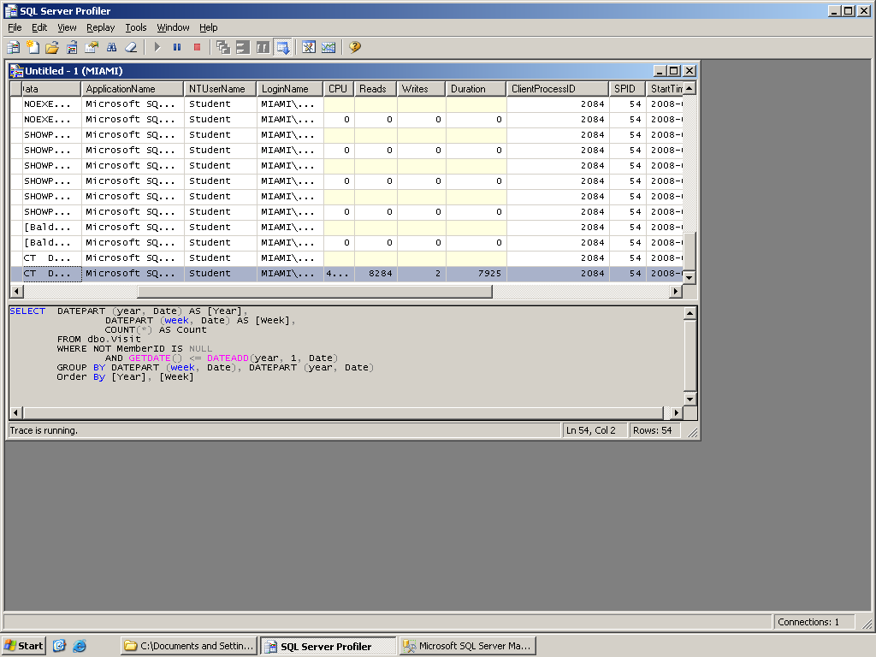
=> Perfomance Moniter 파일을 불러와서 Profiler와 함께 사용하는 화면입니다.
Perfomance에서 문제가 되는 부분을 클릭하면 그에 해당하는 Profiler의 화면을 상위에 보여주며 일정 부분만을 확대하여 볼 수도 있습니다.
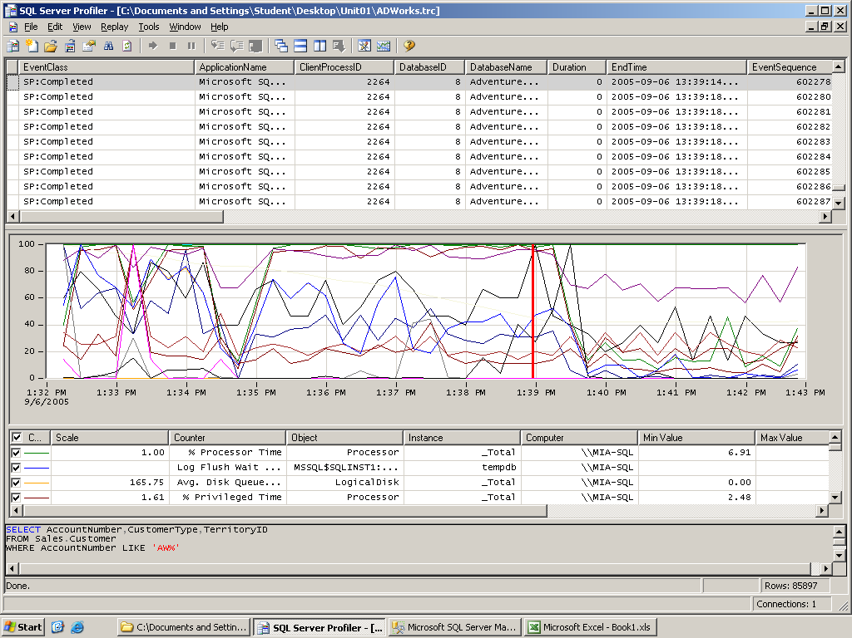
3. Optimizing Physical Database Design
1) 개념
가. Data Abstraction Layer
=> 좋은 애플리케이션은 Data Abstraction Layer를 통해서 데이터베이스 스키마를 캡슐화합니다. Data Abstraction Layer는 뷰, 스토어드 프로시저, 함수등을 의미합니다. 예를 들어서 프로그램이 단순 스트링인 쿼리문으로 작성되었고 MSSQL2000에서 MSSQL2005로 업데이트를 하려고 하면 애플리케이션의 있는 쿼리문의 변경된 사항을 일일이 고쳐주어야 하며 애플리케이션을 다시 컴파일하고 테스트, 배포의 과정을 수행하여야 합니다. 하지만 스토어드 프로시저로 작성되었다면 MSSQL 2005에서 SQL문이 변경된 부분을 알려주며 애플리케이션의 컴파일, 테스트, 배포의 과정도 역시 필요 없게 됩니다.

나. Key
- Natural key : 의미 있는 값을 말하며 예를 들면 환자의 주민등록번호와 같은 속성을 말합니다.
- Surrogate key : 의미가 없는 값을 말하며 주민등록번호 대신에 환자ID를 말합니다.

다. Normalization, Denormalization, Generalization
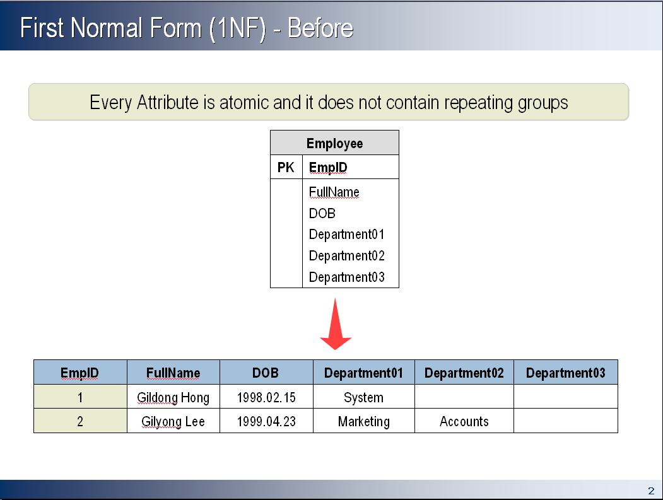
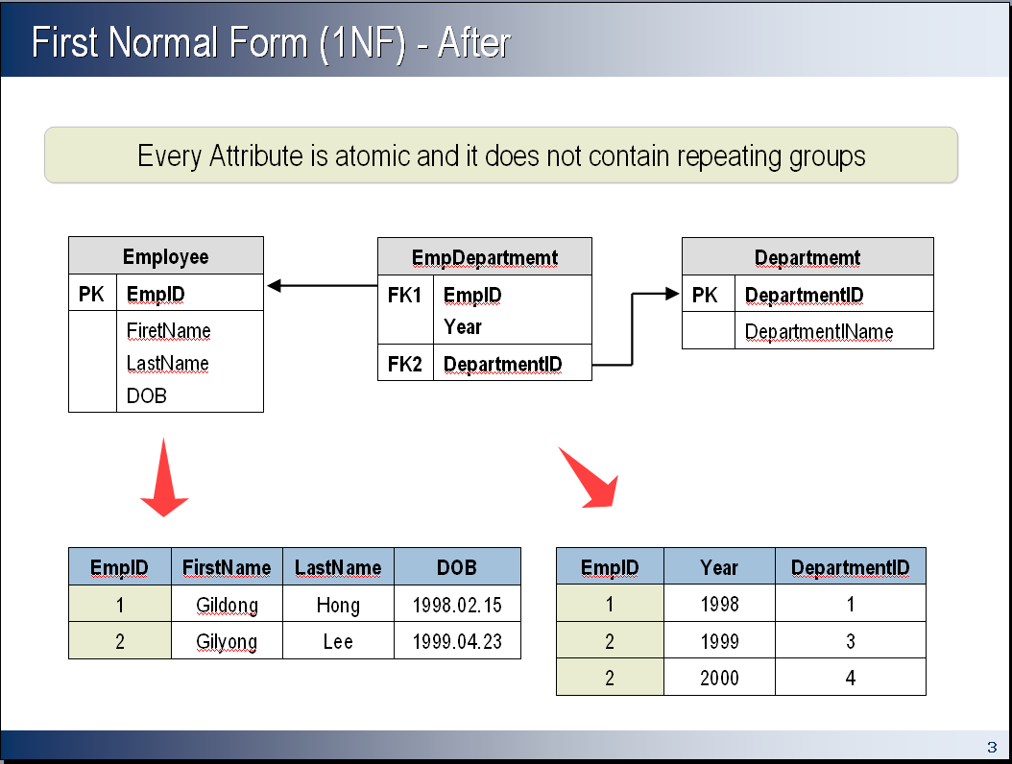

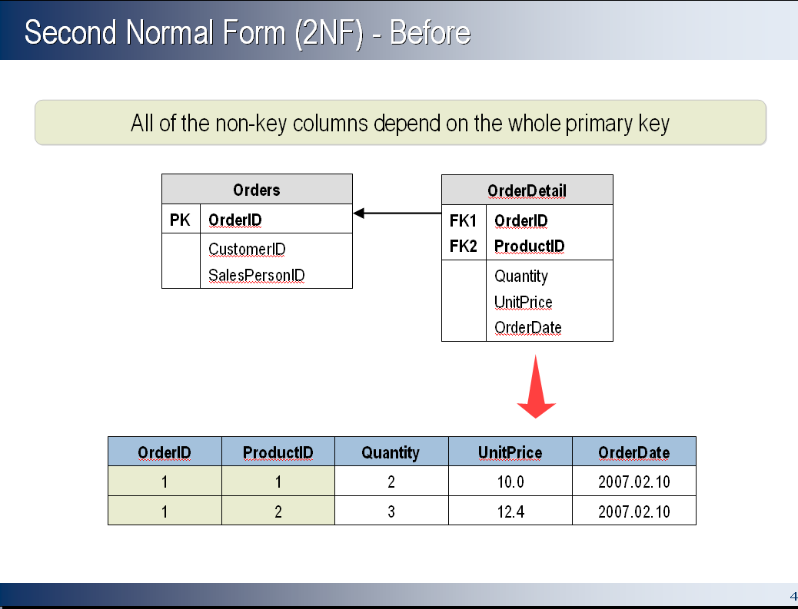

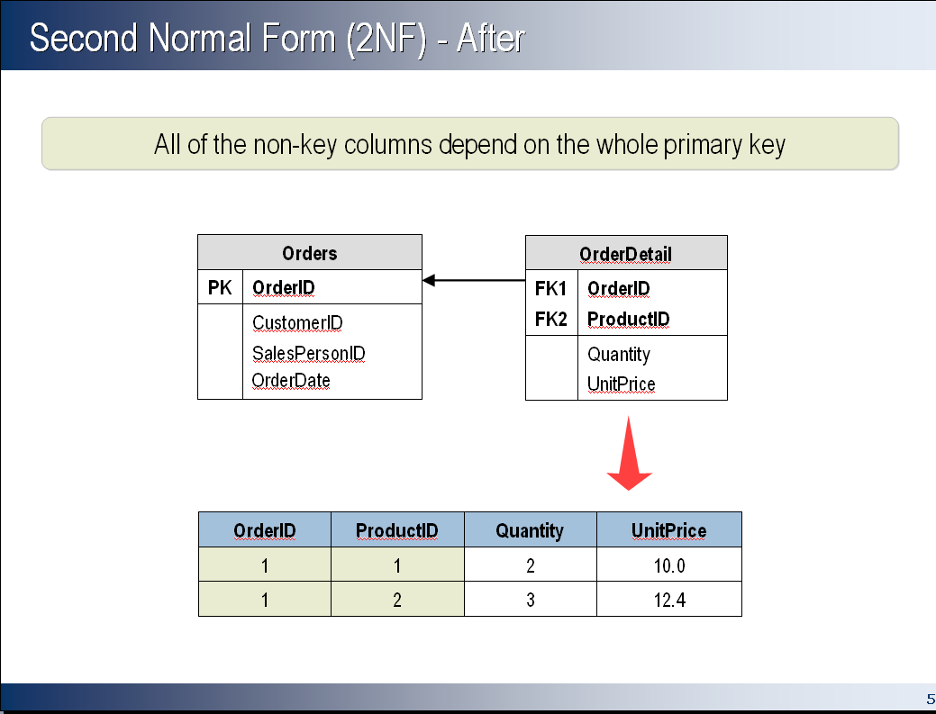

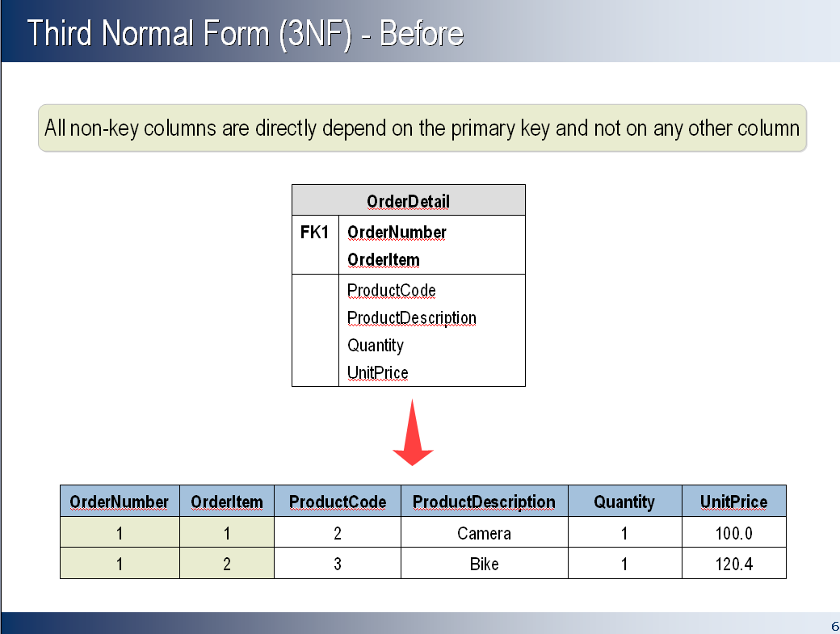

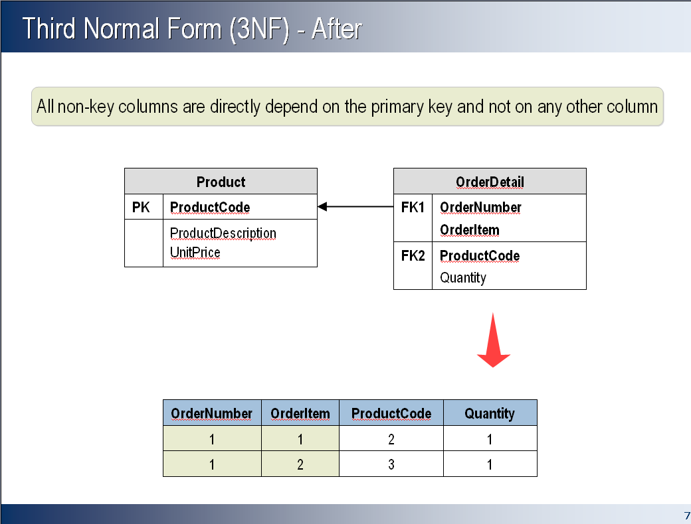

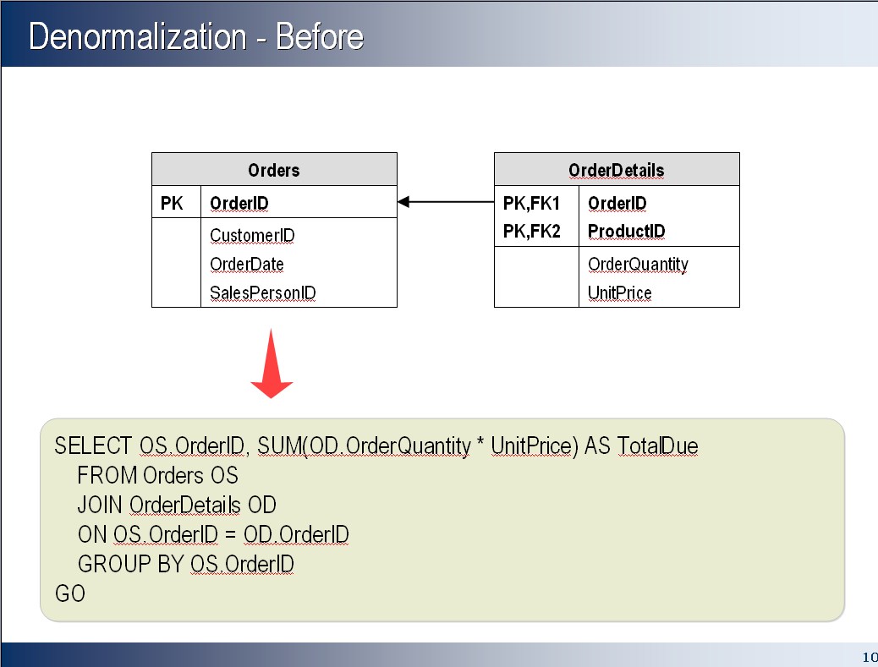

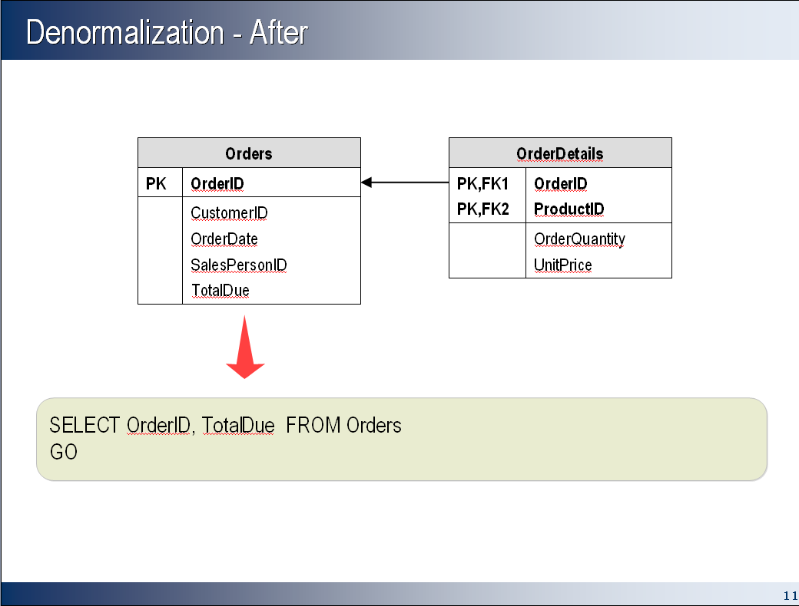

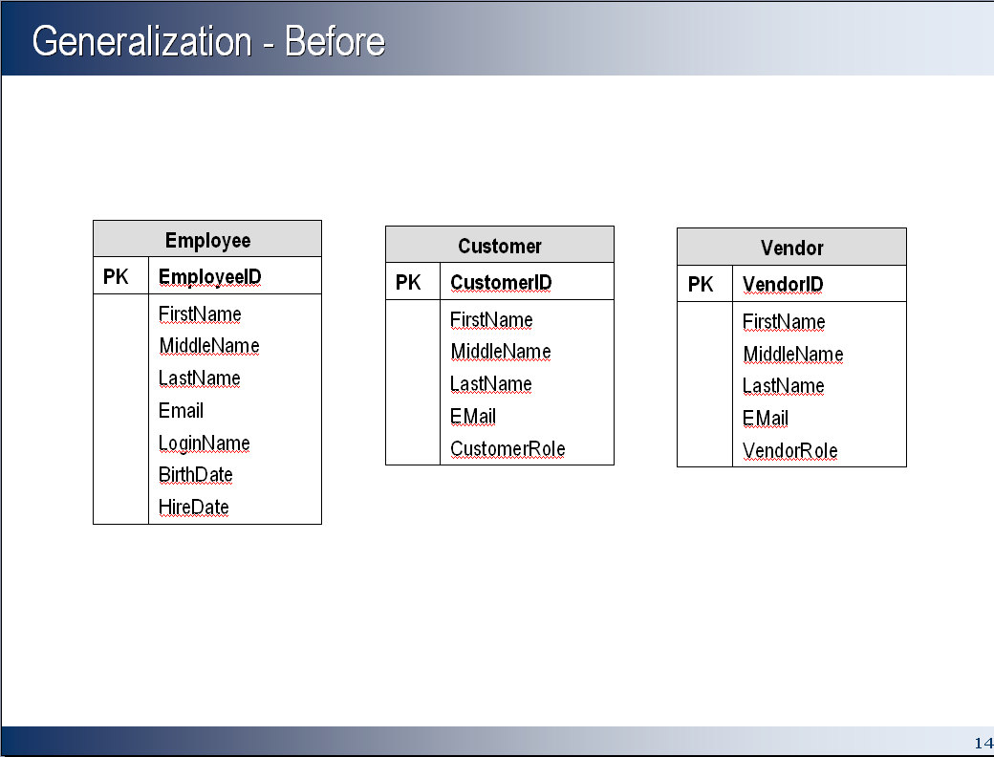
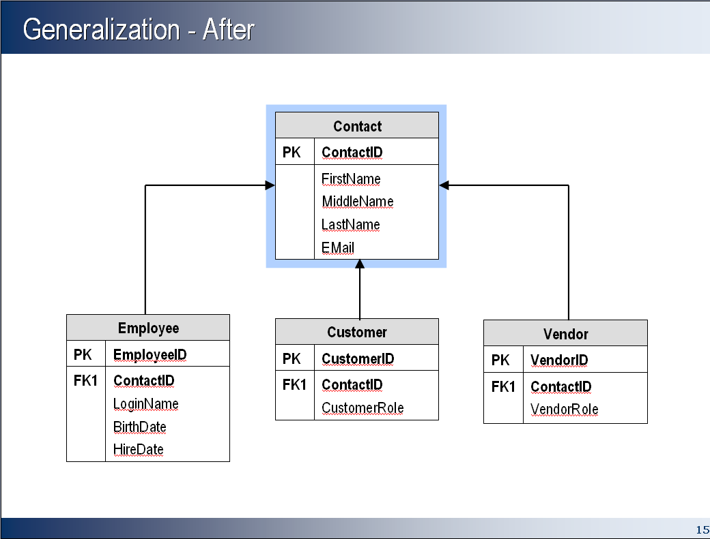
※ 출처 : 웹타임 이정래 강사님이 직접 만드신 PPT에서 복사한 내용입니다.

2) 비정규화와 정규화의 비교
가. DB, 테이블 생성 및 데이터 삽입
-- 1) Create Database

CREATE DATABASE MyDB
ON PRIMARY (
NAME = 'MyDB',
FILENAME = 'C:\Program Files\Microsoft SQL Server\MSSQL.1\MSSQL\DATA\MyDB.mdf',
SIZE = 10MB ,
FILEGROWTH = 10MB)
LOG ON (
NAME = 'MyDB_log',
FILENAME = 'C:\Program Files\Microsoft SQL Server\MSSQL.1\MSSQL\DATA\MyDB_log.ldf',
SIZE = 10MB ,
FILEGROWTH = 10MB
)
GO

USE MyDB
GO

-- 2) Create Table

CREATE TABLE T1 (
keycol int PRIMARY KEY,
col1 varchar(10),
col2 varchar(20),
col3 varchar(30)
)

CREATE TABLE T2 (
keycol int PRIMARY KEY,
col4 varchar(40),
col5 varchar(50),
col6 varchar(10),
col7 varchar(20)
)

CREATE TABLE T3 (
keycol int PRIMARY KEY,
col8 varchar(30),
col9 varchar(40),
col10 varchar(50)
)

CREATE TABLE T4 (
keycol int PRIMARY KEY,
col1 varchar(10),
col2 varchar(20),
col3 varchar(30),
col4 varchar(40),
col5 varchar(50),
col6 varchar(10),
col7 varchar(20),
col8 varchar(30),
col9 varchar(40),
col10 varchar(50)
)

-- 3) Insert 10,00 Rows

DECLARE @num int
SET @num = 0
SET NOCOUNT ON
WHILE @num < 1000
BEGIN
SET @num = @num + 1
INSERT INTO T1 VALUES(@num, Replicate('A', 10), Replicate('A', 20), Replicate('A', 30))
INSERT INTO T2 VALUES(@num, Replicate('A', 40), Replicate('A', 50), Replicate('B', 10), Replicate('B', 20))
INSERT INTO T3 VALUES(@num, Replicate('C', 30), Replicate('C', 40), Replicate('C', 50))
INSERT INTO T4 VALUES(@num, Replicate('A', 10), Replicate('A', 20), Replicate('A', 30), Replicate('A', 40), Replicate('A', 50)
, Replicate('B', 10), Replicate('B', 20), Replicate('C', 30), Replicate('C', 40), Replicate('C', 50))
END
SET NOCOUNT OFF
GO
나. 전체 Row 조회시 IO비교
SET STATISTICS IO ON

SELECT col1, col2, col3, col4, col5, col6, col7, col8, col9, col10
FROM T1
JOIN T2 ON T1.keycol = T2.keycol
JOIN T3 ON T1.keycol = T3.keycol

SELECT col1, col2, col3, col4, col5, col6, col7, col8, col9, col10
FROM T4

SET STATISTICS IO OFF
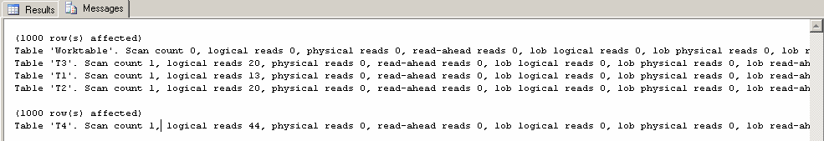
다. 특정 컬럼 조회시(2테이블만 조인)
SET STATISTICS IO ON

SELECT col1, col2, col3, col4, col5
FROM T1
JOIN T2 ON T1.keycol = T2.keycol

SELECT col1, col2, col3, col4, col5
FROM T4

SET STATISTICS IO OFF
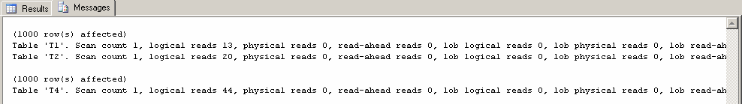

라. 특정 컬럼 조회시
SET STATISTICS IO ON

SELECT col1, col2, col3
FROM T1

SELECT col1, col2, col3
FROM T4

SET STATISTICS IO OFF
GO
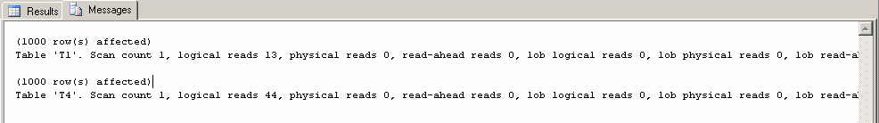
※ 팁 : ALT + 방향키 누르면 특정 영역을 여러 행에 걸쳐서 블록으로 지정할 수 있습니다.

4. Optimizing Queries for Performance
1) Query Logical Flow
가. Non-aggregate query
From&Join -> Where -> Select -> Order By -> Result Set ->
나. aggregate query
-> Grouping and Aggregation -> Row -> Result Set -> Having
-> Order by -> Result Set

2) OUTER JOIN시 주의할 점
가. WHERE절과 ON AND의 차이점(INNER JOIN)
CREATE DATABASE Sample
GO

USE Sample
GO

-- 1) Create Table

CREATE TABLE TblA (
KeyCol int,
DataCol int
)

CREATE TABLE TblB (
KeyCol int,
DataCol int
)
GO

INSERT INTO TblA VALUES(1, 10)
INSERT INTO TblA VALUES(2, 20)
INSERT INTO TblA VALUES(3, 30)
INSERT INTO TblA VALUES(4, 40)
INSERT INTO TblA VALUES(5, 50)

INSERT INTO TblB VALUES(1, 10)
INSERT INTO TblB VALUES(1, 11)
INSERT INTO TblB VALUES(2, 20)
INSERT INTO TblB VALUES(2, 21)
INSERT INTO TblB VALUES(2, 22)
INSERT INTO TblB VALUES(3, 30)
INSERT INTO TblB VALUES(3, 31)
GO
SELECT *
FROM TblA
INNER JOIN TblB ON TblA.KeyCol = TblB.KeyCol
AND TblB.KeyCol = 1
GO

SELECT *
FROM TblA
INNER JOIN TblB ON TblA.KeyCol = TblB.KeyCol
WHERE TblB.KeyCol = 1
GO
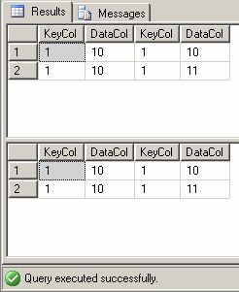
나. WHERE절과 ON AND의 차이점(OUTER JOIN)
SELECT *
FROM TblA
LEFT OUTER JOIN TblB ON TblA.KeyCol = TblB.KeyCol AND TblB.KeyCol = 1
GO

SELECT *
FROM TblA
LEFT OUTER JOIN TblB ON TblA.KeyCol = TblB.KeyCol
WHERE TblB.KeyCol = 1
GO
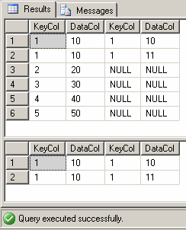

3) DB정보 요약
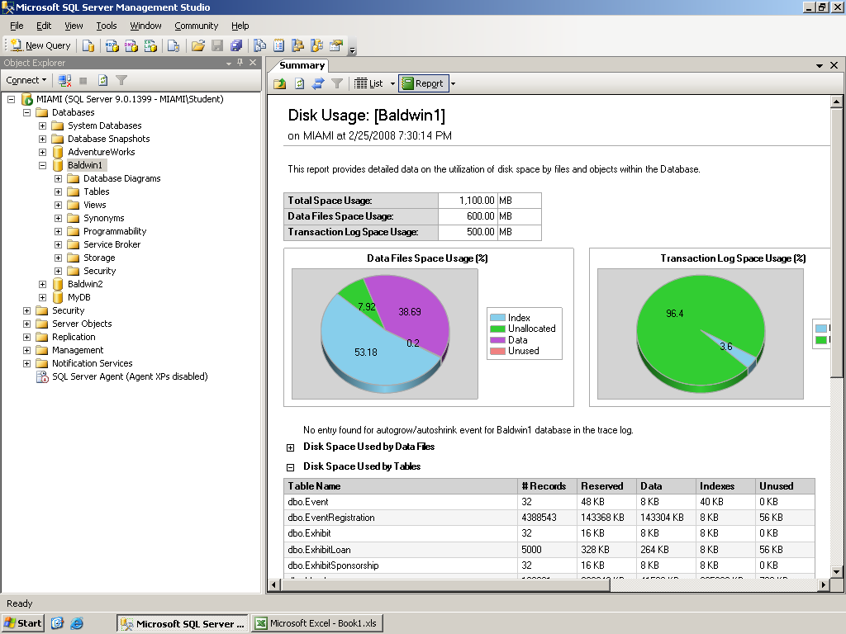

4) 진짜 NULL과 문자 NULL
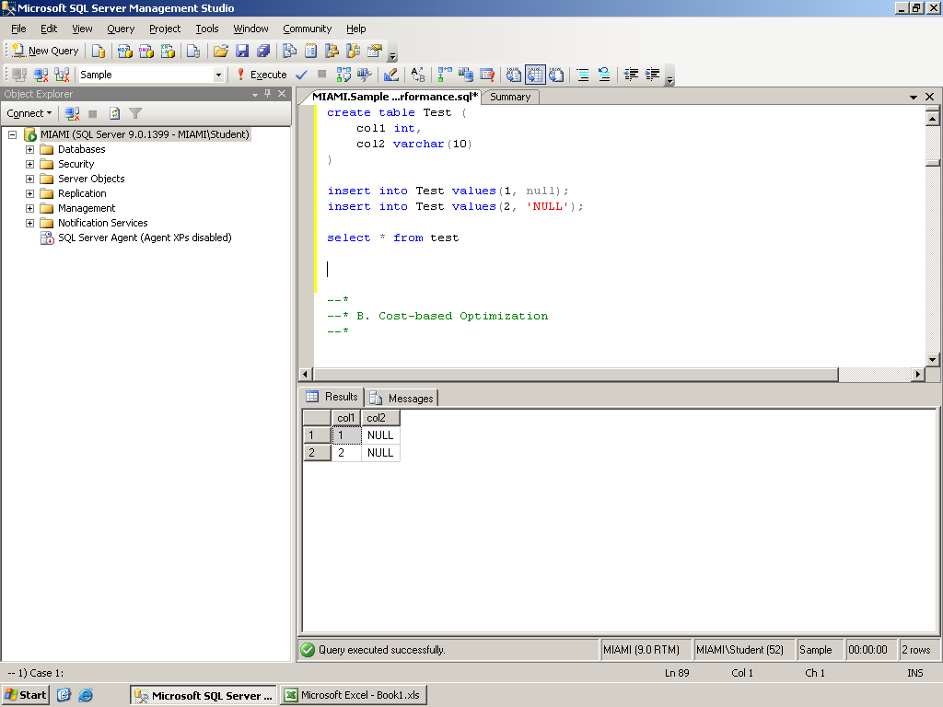

5) HINT사용을 잘못 사용했을 경우의 예상실행계획
SELECT S.SalesOrderID, S.OrderQty, S.ProductID, P.Name AS ProductName
FROM Sales.SalesOrderDetail S
JOIN Production.Product P ON S.ProductID = P.ProductID
WHERE S.ProductID BETWEEN 700 AND 900
ORDER BY OrderQty
GO

SELECT S.SalesOrderID, S.OrderQty, S.ProductID, P.Name AS ProductName
FROM Sales.SalesOrderDetail S WITH (INDEX=IX_SalesOrderDetail_ProductID)
JOIN Production.Product P ON S.ProductID = P.ProductID
WHERE S.ProductID BETWEEN 700 AND 900
ORDER BY OrderQty
GO
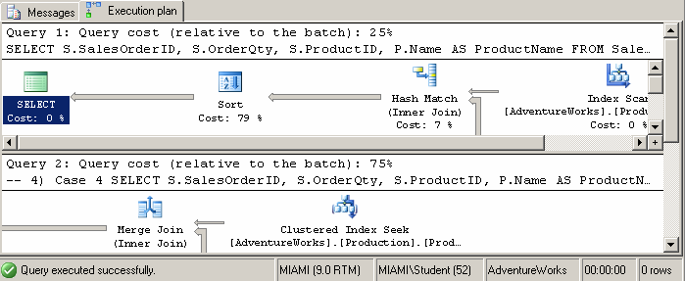

6) Sub Query의 적절한 사용으로 인한 성능 향상
USE Adventureworks
GO

-- Using a LEFT JOIN
SELECT a.ProductID
FROM Production.Product a
LEFT JOIN Sales.SalesOrderDetail b ON a.ProductID = b.ProductID
WHERE B.ProductID IS NULL
GO

-- Using a NOT EXISTS
SELECT a.ProductID
FROM Production.Product a
WHERE NOT EXISTS (SELECT *
FROM Sales.SalesOrderDetail b
WHERE a.ProductID = b.ProductID)
GO
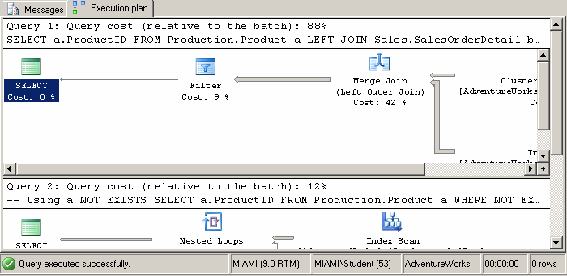

7) 함수의 사용
가. 올바르지 못한 예
CREATE FUNCTION dbo.GetProductName(@ProductID int)
RETURNS nvarchar(50)
AS
BEGIN
DECLARE @name nvarchar(50)
SELECT @name = name
FROM Production.Product
WHERE ProductID = @ProductID
RETURN @name
END
GO

SELECT *
FROM Sales.SalesOrderDetail
WHERE dbo.GetProductName(ProductID)= 'AWC Logo Cap'
GO

SELECT S.*
FROM Sales.SalesOrderDetail S
INNER JOIN Production.Product P ON S.ProductID = P.ProductID
WHERE P.name = 'AWC Logo Cap'
GO

DROP FUNCTION dbo.GetProductName
GO
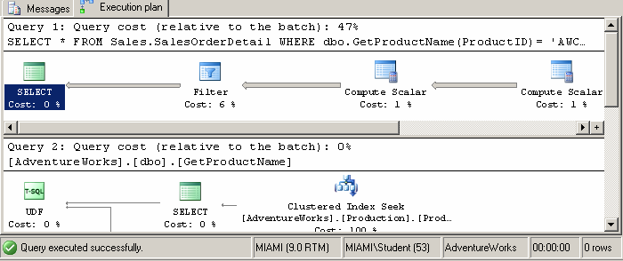
나. 올바른 예
SELECT P.ProductID, P.Name, SUM(SD.LineTotal) AS 'YTD Total'
FROM Production.Product AS P
JOIN Sales.SalesOrderDetail AS SD ON SD.ProductID = P.ProductID
JOIN Sales.SalesOrderHeader AS SH ON SH.SalesOrderID = SD.SalesOrderID
WHERE SH.CustomerID = 510
GROUP BY P.ProductID, P.Name
GO

CREATE FUNCTION Sales.fn_SalesByStore (@storeid int)
RETURNS TABLE
AS
RETURN(
SELECT P.ProductID, P.Name, SUM(SD.LineTotal) AS 'YTD Total'
FROM Production.Product AS P
JOIN Sales.SalesOrderDetail AS SD ON SD.ProductID = P.ProductID
JOIN Sales.SalesOrderHeader AS SH ON SH.SalesOrderID = SD.SalesOrderID
WHERE SH.CustomerID = @storeid
GROUP BY P.ProductID, P.Name
)
GO

SELECT * FROM Sales.fn_SalesByStore(510)
GO
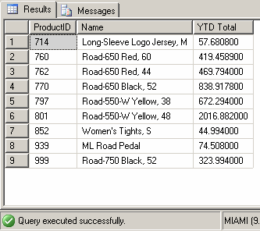

8) CASE문의 적절한 사용
SELECT ProductNumber, Name, 'Price Range' = 'Mfg item - not for resale'
FROM Production.Product
WHERE ListPrice = 0
UNION ALL
SELECT ProductNumber, Name, 'Price Range' = 'Under $50'
FROM Production.Product
WHERE ListPrice > 0 AND ListPrice < 50
UNION ALL
SELECT ProductNumber, Name, 'Price Range' = 'Under $250'
FROM Production.Product
WHERE ListPrice >= 50 AND ListPrice < 250
UNION ALL
SELECT ProductNumber, Name, 'Price Range' = 'Under $1000'
FROM Production.Product
WHERE ListPrice >= 250 AND ListPrice < 1000
UNION ALL
SELECT ProductNumber, Name, 'Price Range' = 'Over $1000'
FROM Production.Product
WHERE ListPrice >= 1000
GO

SELECT ProductNumber, Name, 'Price Range' =
CASE
WHEN ListPrice = 0 THEN 'Mfg item - not for resale'
WHEN ListPrice < 50 THEN 'Under $50'
WHEN ListPrice >= 50 and ListPrice < 250 THEN 'Under $250'
WHEN ListPrice >= 250 and ListPrice < 1000 THEN 'Under $1000'
ELSE 'Over $1000'
END
FROM Production.Product
ORDER BY ProductNumber
GO
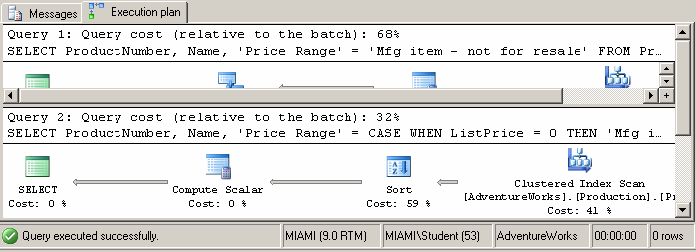

9) 뷰에 대한 오해?
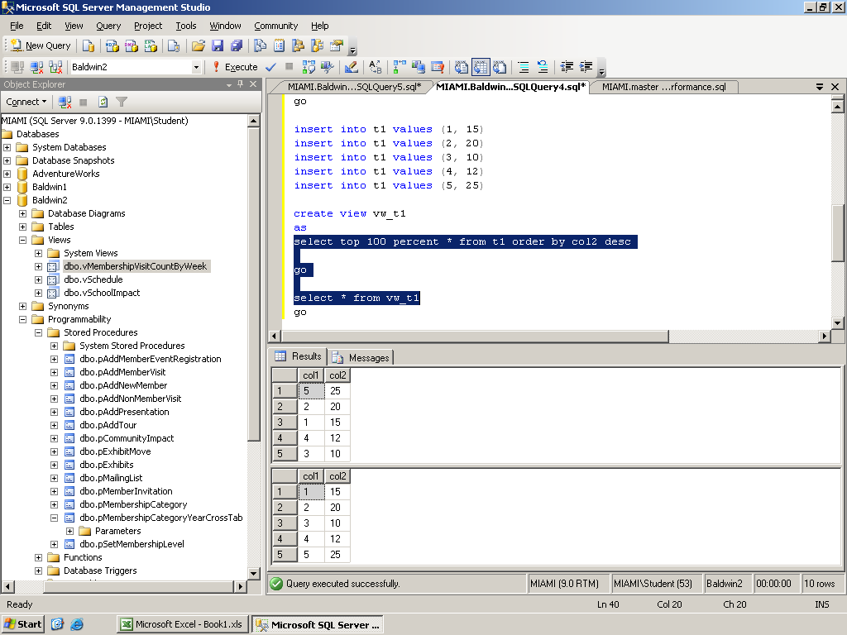

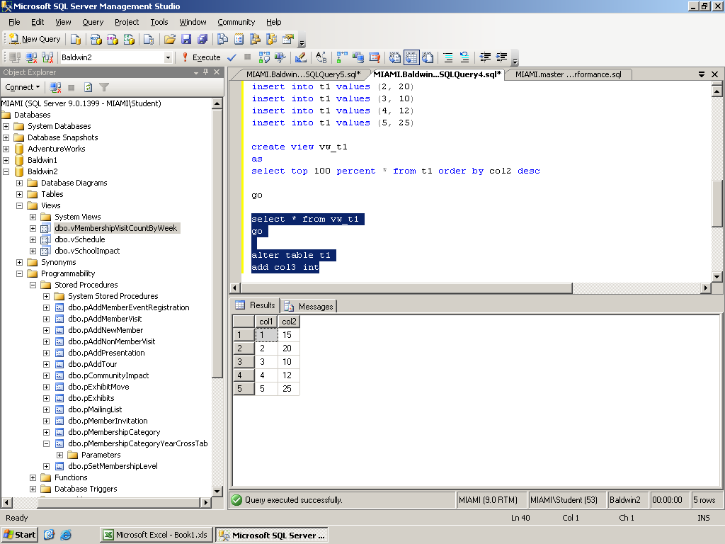

5. Refactoring Cursor into Queries
1) 커서를 쿼리문으로 리팩토링
USE Adventureworks
GO

DECLARE @ProductID int
DECLARE @name nvarchar(50)
DECLARE @Result nvarchar(1000)
SET @Result = ''

DECLARE cur01 CURSOR
FOR
SELECT ProductID, Name
FROM Production.Product
WHERE ProductID < 10
OPEN cur01
FETCH NEXT FROM cur01
INTO @ProductID, @Name
WHILE @@FETCH_STATUS = 0
BEGIN
SET @Result = @Result + @Name + ', '
FETCH NEXT FROM cur01
INTO @ProductID, @Name
END

-- 커서를 SELECT문으로

SELECT @Result
CLOSE cur01
DEALLOCATE cur01
GO

DECLARE @Result nvarchar(1000)
SET @Result = ''
SELECT @Result = @Result + Name + ', '
FROM Production.Product
WHERE ProductID < 10
SELECT @Result
GO
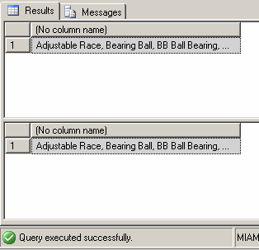

2) Top()에 변수 사용하기(NEW)
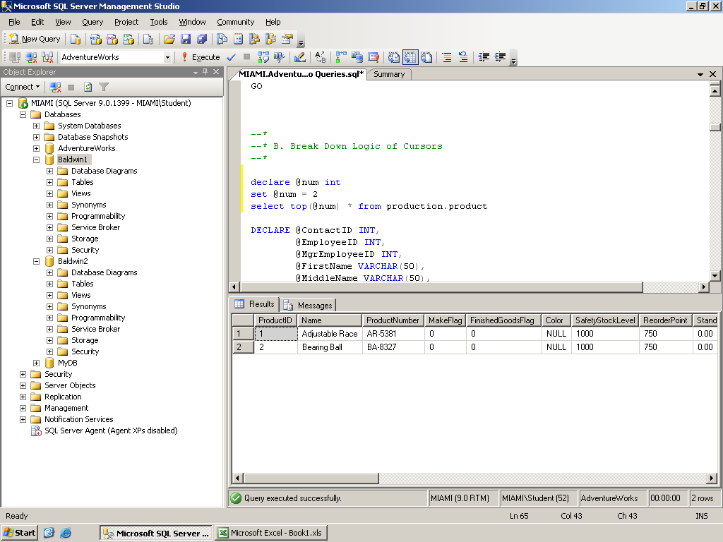

3) Common Table Expressions 사용
USE Adventureworks
GO

WITH Sales_CTE (SalesPersonID, NumberOfOrders, MaxDate)
AS (SELECT SalesPersonID, COUNT(*), MAX(OrderDate)
FROM Sales.SalesOrderHeader
GROUP BY SalesPersonID)
SELECT E.EmployeeID, OS.NumberOfOrders, OS.MaxDate,
E.ManagerID, OM.NumberOfOrders, OM.MaxDate
FROM HumanResources.Employee AS E
JOIN Sales_CTE AS OS
ON E.EmployeeID = OS.SalesPersonID
LEFT OUTER JOIN Sales_CTE AS OM
ON E.ManagerID = OM.SalesPersonID
ORDER BY E.EmployeeID
GO
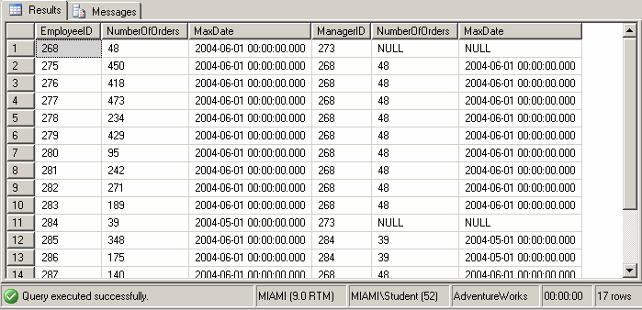
4) Pivot의 사용
USE tempdb
GO

CREATE TABLE Orders (
Customer varchar(8),
Product varchar(5),
Quantity int
)
GO

INSERT INTO Orders VALUES('Mike', 'Bike', 3)
INSERT INTO Orders VALUES('Mike', 'Chain', 2)
INSERT INTO Orders VALUES('Mike', 'Bike', 5)
INSERT INTO Orders VALUES('Lisa', 'Bike', 3)
INSERT INTO Orders VALUES('Lisa', 'Chain', 3)
INSERT INTO Orders VALUES('LIsa', 'Bike', 4)
GO

SELECT * FROM Orders
GO

-- PIVOT
SELECT * FROM Orders
PIVOT (
SUM(Quantity)
FOR Product
IN (Bike, Chain)
) AS PVT
GO
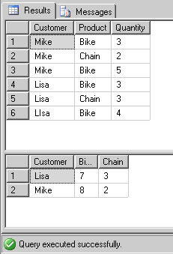

5) UNPivot의 사용
SELECT * INTO PivotedOrders FROM Orders
PIVOT (
SUM(Quantity)
FOR Product
IN (Bike, Chain)
) AS PVT
GO

SELECT * FROM PivotedOrders
GO

SELECT * FROM PivotedOrders
UNPIVOT (
Quantity
FOR Product
IN (Bike, Chain)
) AS UPVT
GO
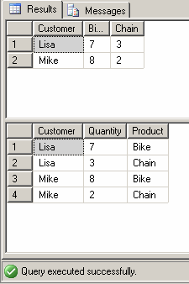

6. Optimizing an Indexing Strategy
1) SQL Server에서의 데이터에 대한 저장과 접근
가. 저장
- Row는 페이지에 저장된다. => 한 페이지는 8KB, 한 Row는 8KB이상이 될 수가 없다.
- 클러스트 인덱스가 없는 테이블은 Heaps에 저장된다.
- 클러스트 인덱스에서 리프 레벨에는 실제 데이터가 있다.
나. 접근
- 테이블의 전체 내용을 스캔한다.
=> 테이블을 전체 스캔 하는 경우 : 인덱스가 없거나 인덱스가 있더라도 옵티마이저가 인덱스를 사용하지 않는 것이 더 낫거나 비슷하다고 생각 할 경우
- 인덱스를 사용해서 테이블의 부분적인 내용을 스캔한다.

2) INDEX의 종류
가. Non-Clustered Index

나. Clustered Index
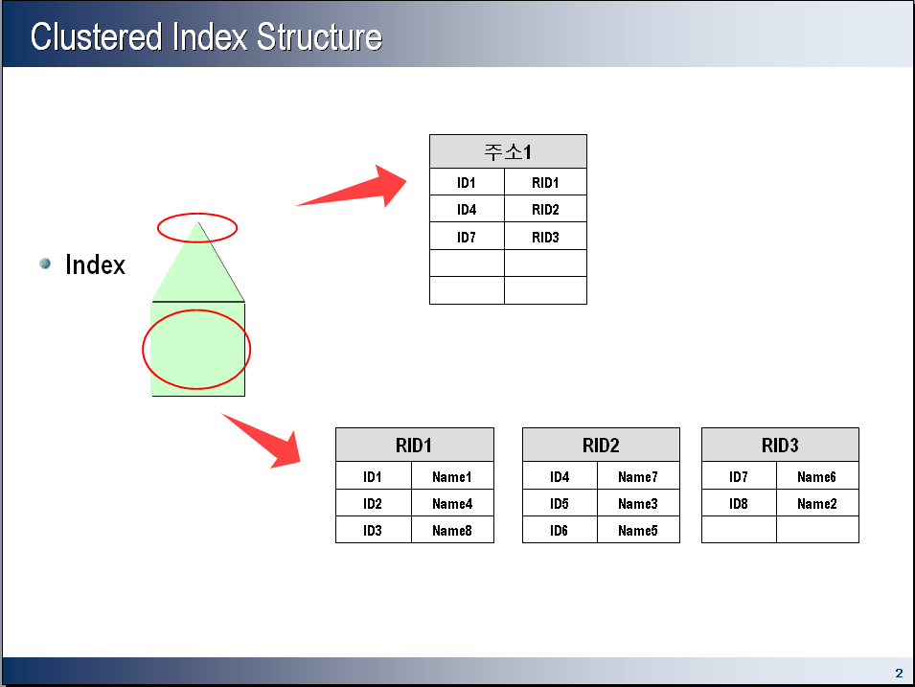
다. Non-Clustered + Clustered Index
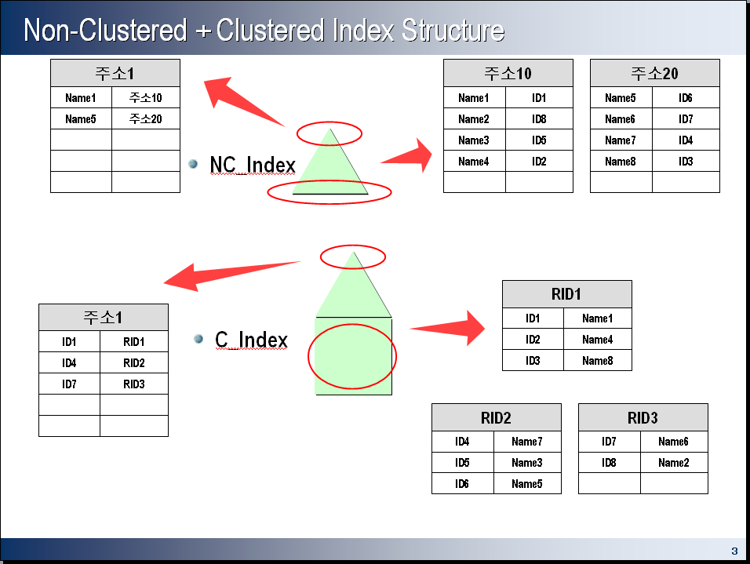

3) TEXT와 VARCHAR(MAX)의 차이점(2GByte)
가. 함수의 사용 여부
create table t1 (
col1 int,
col2 text
)
go

create table t2 (
col1 int,
col2 varchar(max)
)
go

insert into t1 values(1, replicate('a', 10000))
insert into t2 values(1, replicate('a', 10000))

select replace(col2, 'a', 'b') from t1
select replace(col2, 'a', 'b') from t2
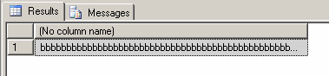

나. 페이지는 8KB
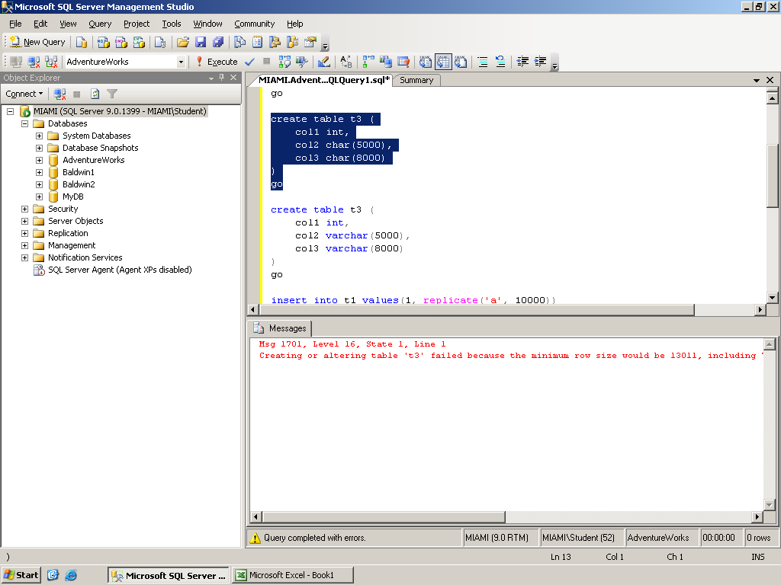

다. VACHAR의 허용
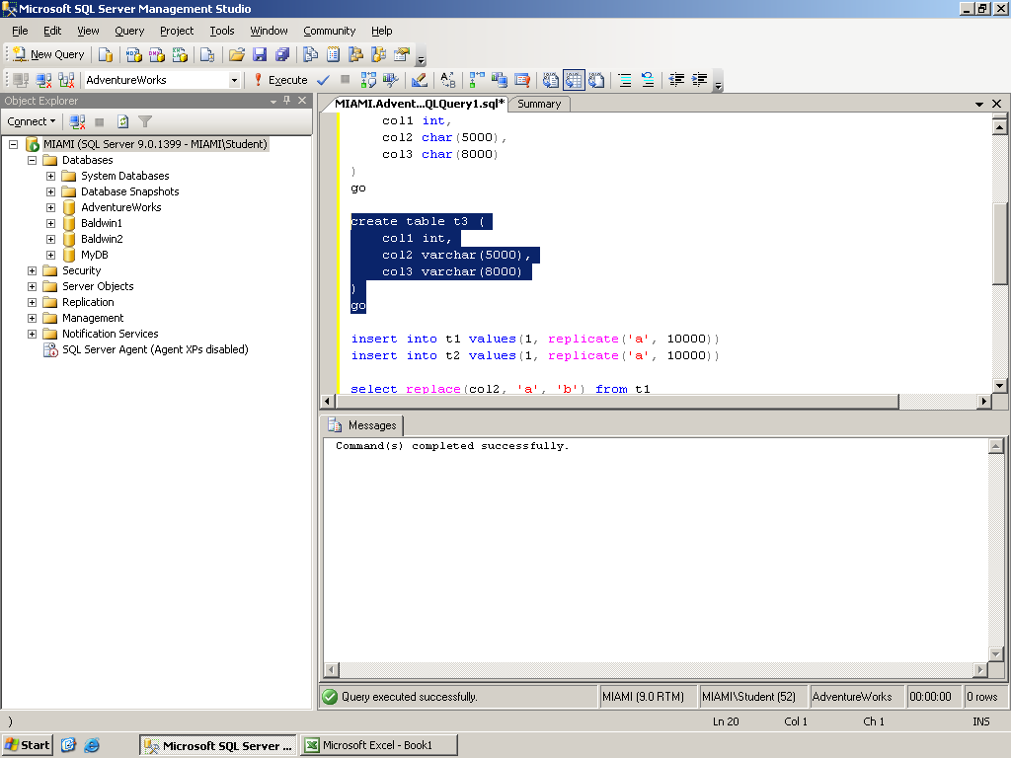

4) Table Scan과 Clustered Index Scan의 차이점
SELECT SalesOrderID, SalesOrderDetailID, OrderQty, ProductID, UnitPrice, ModifiedDate
INTO dbo.OrderDetails
FROM Sales.SalesOrderDetail
GO

SELECT SalesOrderID, SalesOrderDetailID, OrderQty, ProductID, UnitPrice, ModifiedDate
INTO dbo.OrderDetails2
FROM Sales.SalesOrderDetail
GO

SELECT *
FROM dbo.OrderDetails
GO

SELECT *
FROM dbo.OrderDetails1
GO
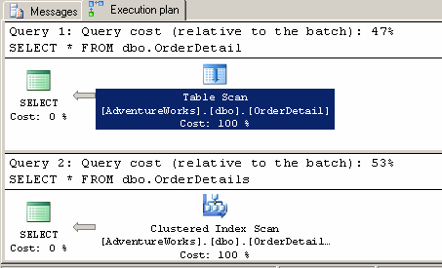

5) Index의 정보
가. 인덱스가 없는 테이블의 통계
SELECT SalesOrderID, SalesOrderDetailID, OrderQty, ProductID, UnitPrice, ModifiedDate
INTO dbo.OrderDetails
FROM Sales.SalesOrderDetail
GO

SELECT * FROM sysindexes
WHERE id = OBJECT_ID('dbo.OrderDetails')
GO

나. SELECT문에 따른 통계 생성
SELECT *
FROM dbo.OrderDetails
WHERE SalesOrderID = '50000'
GO

다. CLUSTERED INDEX 생성에 따른 통계 생성
CREATE CLUSTERED INDEX CL_OrderDetails_SalesOrderID ON dbo.OrderDetails(SalesOrderID)
GO

SELECT * FROM sysindexes
WHERE id = OBJECT_ID('dbo.OrderDetails')
GO

라. Non- CLUSTERED INDEX 생성에 따른 통계 생성
CREATE NONCLUSTERED INDEX NCL_OrderDetails_SalesOrderDetailID
ON dbo.OrderDetails(SalesOrderDetailID)
GO

SELECT * FROM sysindexes
WHERE id = OBJECT_ID('dbo.OrderDetails')
GO

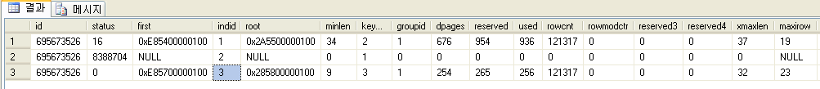

마. Index with Included Column
DROP INDEX dbo.OrderDetails.NCL_OrderDetails_SalesOrderDetailID
GO

CREATE NONCLUSTERED INDEX NCL_OrderDetails_SalesOrderDetailID
ON dbo.OrderDetails(SalesOrderDetailID)
INCLUDE(ProductID)
GO

SELECT * FROM sysindexes
WHERE id = OBJECT_ID('dbo.OrderDetails')
GO

SELECT SalesOrderID, ProductID
FROM dbo.OrderDetails
WHERE SalesOrderDetailID BETWEEN 100 AND 110
GO

SELECT SalesOrderID, ProductID
FROM dbo.OrderDetails2
WHERE SalesOrderDetailID BETWEEN 100 AND 110
GO
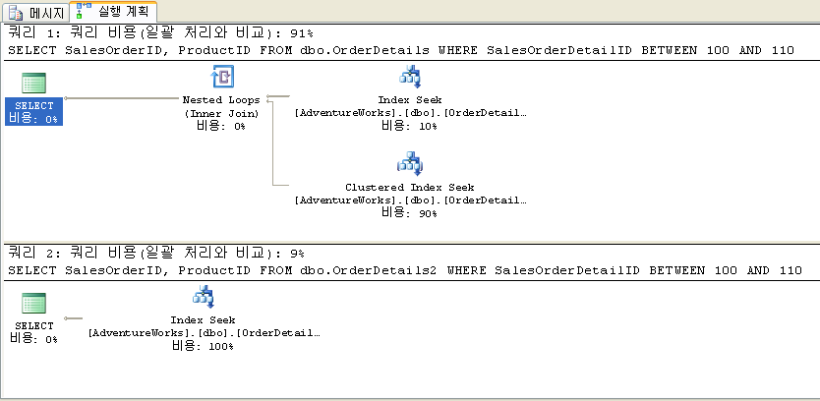

7. Managing Concurrency
1) Transaction Isolation Levels
가. Read uncommitted
IF DB_ID('testdb') IS NULL
CREATE DATABASE testdb
GO

USE testdb
GO

IF OBJECT_ID('dbo.T1') IS NOT NULL
DROP TABLE dbo.T1
IF OBJECT_ID('dbo.T2') IS NOT NULL
DROP TABLE dbo.T2
GO

CREATE TABLE dbo.T1 (
keycol INT NOT NULL PRIMARY KEY,
col1 INT NOT NULL,
col2 VARCHAR(50) NOT NULL
)

INSERT INTO dbo.T1(keycol, col1, col2) VALUES(1, 101, 'A')
INSERT INTO dbo.T1(keycol, col1, col2) VALUES(2, 102, 'B')
INSERT INTO dbo.T1(keycol, col1, col2) VALUES(3, 103, 'C')

CREATE TABLE dbo.T2(
keycol INT NOT NULL PRIMARY KEY,
col1 INT NOT NULL,
col2 VARCHAR(50) NOT NULL
)

INSERT INTO dbo.T2(keycol, col1, col2) VALUES(1, 201, 'X')
INSERT INTO dbo.T2(keycol, col1, col2) VALUES(2, 202, 'Y')
INSERT INTO dbo.T2(keycol, col1, col2) VALUES(3, 203, 'Z')
GO

SELECT * FROM dbo.T1
SELECT * FROM dbo.T2

UPDATE dbo.T1 SET col2 = 'Version 1' WHERE keycol = 2
GO

SELECT * FROM T1
GO

-- Connection 1
BEGIN TRAN
UPDATE dbo.T1 SET col2 = 'Version 2' WHERE keycol = 2
SELECT col2 FROM dbo.T1 WHERE keycol = 2
GO

-- Connection 2
SET TRANSACTION ISOLATION LEVEL READ UNCOMMITTED
SELECT col2 FROM dbo.T1 WHERE keycol = 2
GO

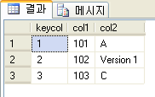
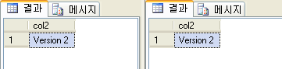
-- Connection 1
ROLLBACK TRAN
GO
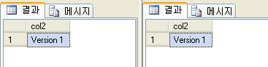

나. Read committed
-- Connection 1
BEGIN TRAN
UPDATE dbo.T1 SET col2 = 'Version 2' WHERE keycol = 2
SELECT col2 FROM dbo.T1 WHERE keycol = 2
GO

-- Connection 2
SET TRANSACTION ISOLATION LEVEL READ COMMITTED
SELECT col2 FROM dbo.T1 WHERE keycol = 2
GO
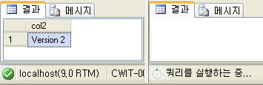
-- Connection 1
COMMIT TRAN
GO
-- Cleanup
UPDATE dbo.T1 SET col2 = 'Version 1' WHERE keycol = 2
GO
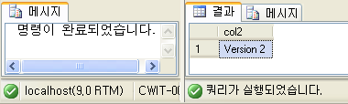

다. Repeatable read
-- Connection 1
SET TRANSACTION ISOLATION LEVEL REPEATABLE READ
BEGIN TRAN
SELECT col2 FROM dbo.T1 WHERE keycol = 2
GO

-- Connection 2
UPDATE dbo.T1 SET col2 = 'Version 3' WHERE keycol = 2
GO

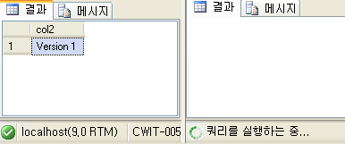
-- Connection 1
SELECT col2 FROM dbo.T1 WHERE keycol = 2
COMMIT TRAN
GO
SELECT col2 FROM dbo.T1 WHERE keycol = 2
-- Cleanup
UPDATE dbo.T1 SET col2 = 'Version 1' WHERE keycol = 2
GO

라. Serializable
CREATE INDEX idx_col1 ON dbo.T1(col1)
GO

-- Connection 1
SET TRANSACTION ISOLATION LEVEL SERIALIZABLE
BEGIN TRAN
UPDATE dbo.T1 SET col2 = 'Version 2'
WHERE col1 = 102;
GO

-- Connection 2
INSERT INTO dbo.T1(keycol, col1, col2) VALUES(5, 102, 'D')
GO
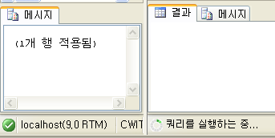
-- Connection 1
COMMIT TRAN
GO

-- Cleanup
DROP INDEX dbo.T1.idx_col1
GO
UPDATE dbo.T1 SET col2 = 'Version 1' WHERE keycol = 2
GO

-- In all connections issue:
SET TRANSACTION ISOLATION LEVEL READ COMMITTED
GO

-- In all connections issue:
SET TRANSACTION ISOLATION LEVEL READ COMMITTED
GO
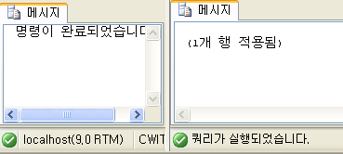

마. Snapshot(New)
-- Allow SNAPSHOT isolation in the database
ALTER DATABASE testdb SET ALLOW_SNAPSHOT_ISOLATION ON
GO

-- Connection 1
USE testdb
GO
BEGIN TRAN
UPDATE dbo.T1 SET col2 = 'Version 2' WHERE keycol = 2
SELECT col2 FROM dbo.T1 WHERE keycol = 2
GO

-- Check row versions
SELECT * FROM sys.dm_tran_version_store
WHERE database_id = DB_ID()
GO

-- Connection 2
USE testdb
GO
SET TRANSACTION ISOLATION LEVEL SNAPSHOT
BEGIN TRAN
SELECT col2 FROM dbo.T1 WHERE keycol = 2
GO

-- Connection 2
COMMIT TRAN
SELECT col2 FROM dbo.T1 WHERE keycol = 2;
GO
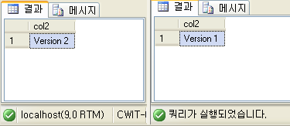
-- Connection 1
COMMIT TRAN
SELECT col2 FROM dbo.T1 WHERE keycol = 2
GO

-- Connection 2
SELECT col2 FROM dbo.T1 WHERE keycol = 2
GO
-- Connection 2
COMMIT TRAN
SELECT col2 FROM dbo.T1 WHERE keycol = 2;
GO
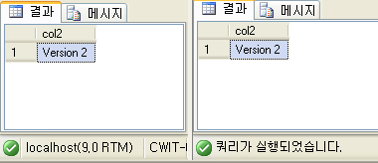

8. 참고 : 최적화에 필요한 양식
1) Performance Optimization Worksheet
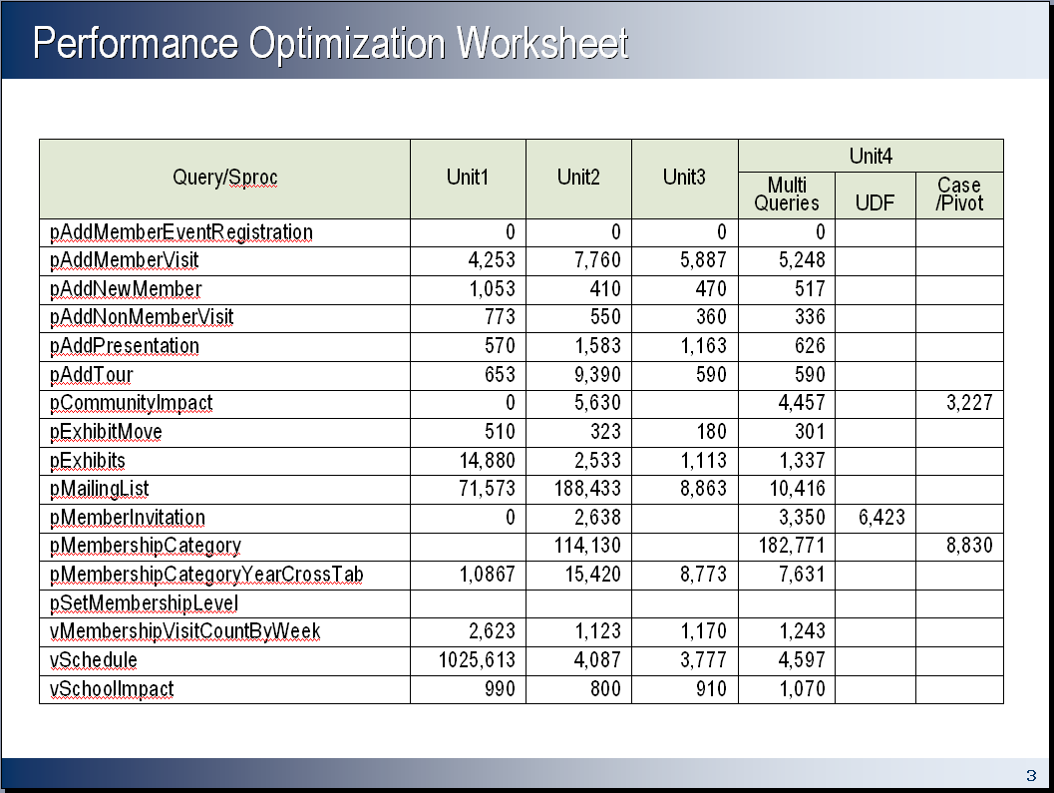

2) CRUD Matrix Worksheet
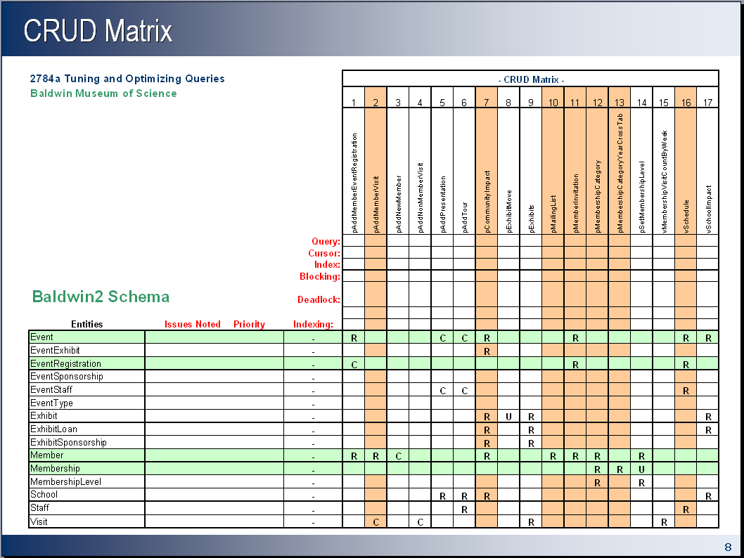
3) Indexing Starategy Worksheet
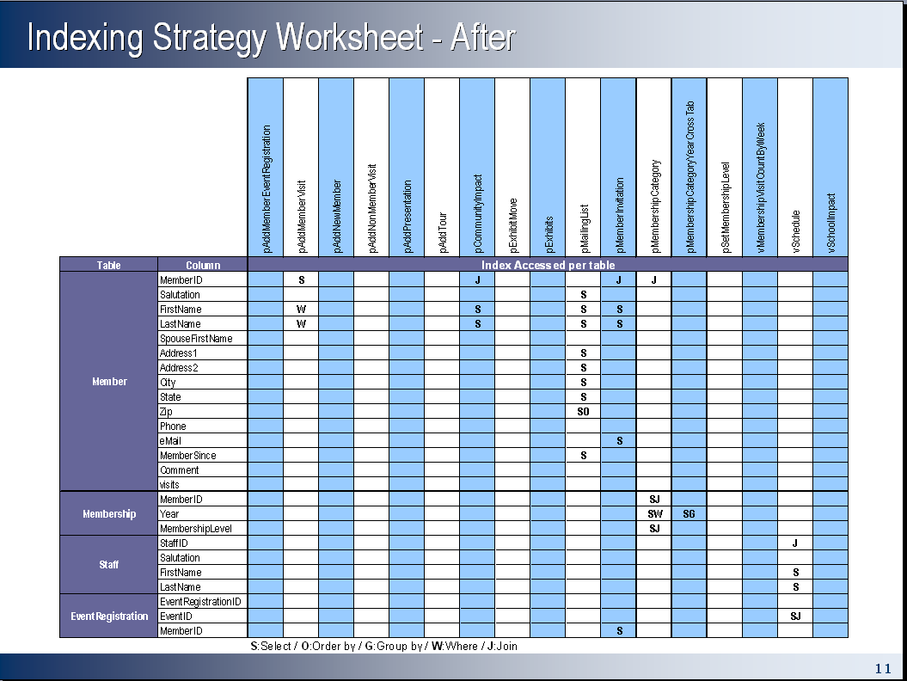

※ 참고문헌
1. Tuning and Optimizing Queries Using Microsoft SQL Server 2005 – MOC 2784
2. 뇌를 자극하는 SQL Server 2005 – 한빛미디어 – 우재남

